Исследовательский проект
Тема: «Кто работает в детском саду?»
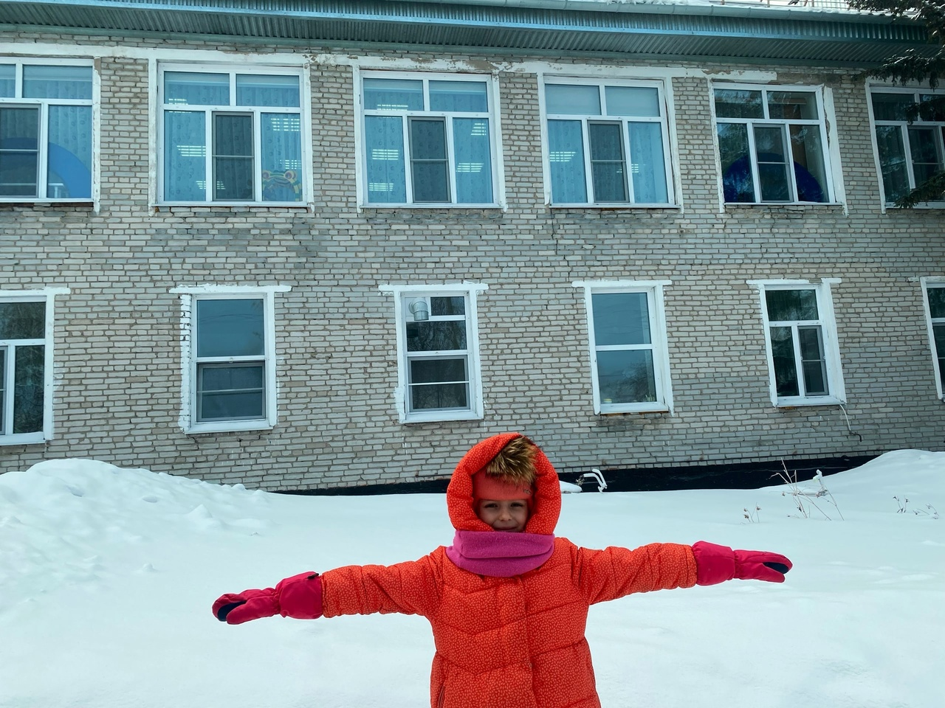
Продолжительность проекта:
краткосрочный
Тип проекта:
индивидуальный
Автор проекта: Литвинова Соня (подготовительная группа)
Педагог: Моисеева Анна Сергеевна
Проблема, значимая для ребенка, на решение которой направлен проект:
В детском саду дети проводят много времени, поэтому важно, чтобы дети знали о своём ”втором доме” как можно больше полезного и интересного. Соня пришла в садик, и ей очень хотелось узнать, кто еще работает в детском саду, помимо воспитателей и помощника воспитателя. Ей было интересно провести исследования, без каких профессий детский сад не сможет существовать.
Цель проекта:
Познакомится с профессиями сотрудников детского сада.
Задачи проекта:
Для ребенка:
1) познакомиться с названиями профессий детского сада;
2) дать представления об основных функциях, которые выполняют работники учреждения;
3) воспитывать уважение к труду сотрудников детского сада;
4) развивать коммуникативные способности, кругозор, логическое мышление через совместное речевое творчество, чтение художественной литературы и дидактические игры;
7) поощрять стремление находить пути решения в различных ситуациях.
8. выбрать профессию, которую соня хотела бы в будущем освоить сама.
Для педагога:
1)создать предметно-пространственную среду;
2) формировать коммуникативные навыки через игровую деятельность;
5) организовать оформление выставки «Играем в детский сад».
Форма проведения итогового мероприятия проекта.
Создание фотовыставки «В мире профессий детского сада», создание альбома « Город профессий», создание картотеки с загадками «Все о профессиях детского сада».
Ожидаемые результаты по проекту:
- для ребенка:
- Ребенок должен узнать значение таких профессий как: сторож, кастелянша, помощник повара, заведующий, старший воспитатель, дворник и так далее.
- понимание значения слова «профессия»
- научится самой создавать сюжетно- ролевые игры на данную тему
- сформированы элементарные представления о профессиях детского сада;
- вызван интерес к труду взрослых;
- обогащение словарного запаса, развитие связной речи, памяти, коммуникативных навыков;
Формы работы:
- экскурсия
- игровая деятельность
- НОД – познание, коммуникация, художественная литература
Этапы реализации проекта:
- I этап - подготовительный (накопление знаний).
- II этап – основной (совместная деятельность детей и сотрудников детского сада)
- III этап – заключительный (результат)
КРАТКОЕ СОДЕРЖАНИЕ ПРОЕКТА
Этапы проекта | Действия педагога | Действия ребенка (Сони)
Подготовительный этап | –сделать план исследовательского проекта  - составить краткое содержание  –приготовить различный материал по данной теме.  - организовать экскурсию по детскому саду для ребенка | - наблюдение за рабочими местами сотрудников детского сада, получение новой информации по рабочим обязанностям той или иной профессии.  - участие и оказание помощи в работе некоторым специалистам;  - ”проведение сюжетно ролевой игры ”Детский сад”
Основной этап

 | Беседа « Чем занимаются сотрудники детского сада?».  Рассказ сотрудников детского сада о своих профессиях, их важности и необходимости в детском саду.  Чтение и пересказ рассказа Е.Груданов «Наша нянечка». | Наблюдение за трудом сотрудников детского сада.  Дидактические игры «Кому что нужно для работы?», «Оденем куклу на прогулку»  Экскурсия по группам детского сада, экскурсии по всем рабочим местам персонала детского сада.  « «Поможем расставить тарелочки на стол»  Сюжетно-ролевая игра «Детский сад».
Труд: сервировка стола с помощником воспитателя, полив цветов, влажная уборка
Дидактические игры: «Что нужно для работы медсестре», «Можно и нельзя», «Что должно быть в аптечке»

 | Беседа «Кто нам вкусно так готовит?»  Рассказ повара о своей профессии.  Чтение художественной литературы: : О.Емельянова «Повар», С.Беляева «Спасибо поварам», | Рассматривание иллюстраций.  Экскурсия на пищеблок. Знакомство с поварами.  Рассматривание посуды на кухне.  Рассматривание рабочих предметов – помощников повара.  Настольно – печатная игра «Кем быть?»  Дидактические игры : «Сварим борщ и компот», «Угадай на вкус», «Принадлежности повара»
 | Беседа «Труд дворника».  Рассказ дворника о своей профессии.  Беседа «труд Заведующего». Рассказ заведующего о трудностях своей профессиях.  Беседа «Труд Старшего воспитателя» | Рассматривание иллюстраций «Труд дворника в разное время года»  Наблюдение за работой дворника во время прогулок  Знакомство с дворником. Знакомство с рабочим инвентарем дворника, его назначением.  Дидактические игры: «Рабочие инструменты дворника», «Что за чем» .  Аппликация «Лопата и грабли для дворника»  Игровая ситуация «Осторожно, гололед!»  Сюжетно-ролевая игра «Детский сад»
 | Беседа о профессии кастелянша.  Рассказ кастелянши о своей профессии.  Чтение художественной литературы : П.Синявский «Кастелянша», К.Чуковский «Мойдодыр». | Рассматривание иллюстраций.  Экскурсия в кабинет кастелянши. Знакомство с ней.
Заключительный этап | Открытие фотовыставки | Изготовление фотовыставки, изготовление загадок.

В основе реализации проекта, лежали экскурсии. Соня посетила всех сотрудников детского сада. Первая экскурсия была к самому главному сотруднику детского сада, так Соня подробно познакомилась с профессией – заведующего. В кабинете заведующего, соня послушала интересный рассказ о сложной профессии заведующего. Посмотрела сколько документов, находится в распоряжении заведующего, и даже сама попробовала создать свой документ, который заверила официальной печатью. Так же узнала, про трудовые книги и личные дела сотрудников, для чего они нужны и какую роль исполняют.
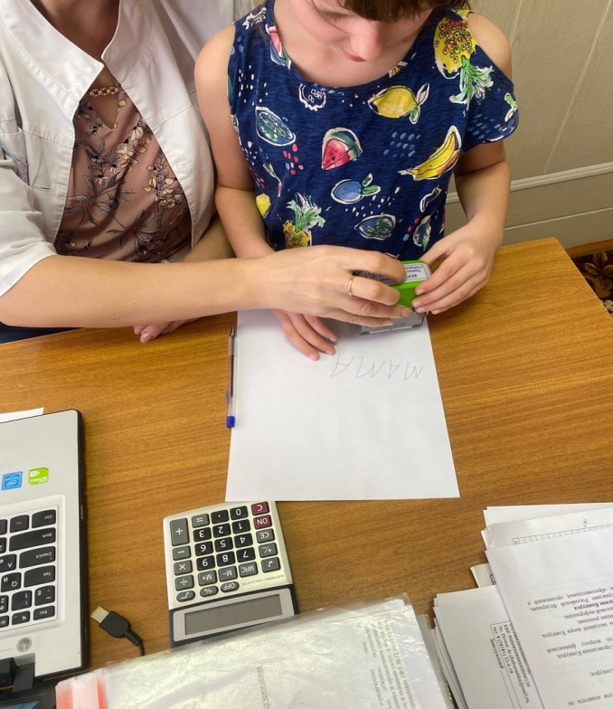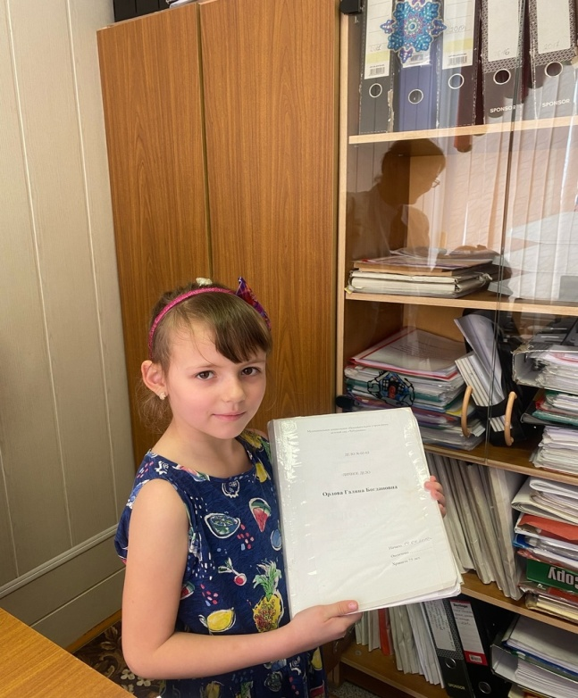
Второй кабинет, который посетила Соня, был кабинет старшего воспитателя. Там Соня была ознакомлена с обязанностями старшего воспитателя, посмотрела с какими программами, работает старший воспитатель. Узнала, что старший воспитатель контролирует деятельность всех воспитателей, проводит проверки знаний детей. Составляет учебные программы для занятий в детском саду. И сделала вывод, что работа заведующего и старшего воспитателя похожа, так как и один и другой, контролирует работников и много сидит с документами.
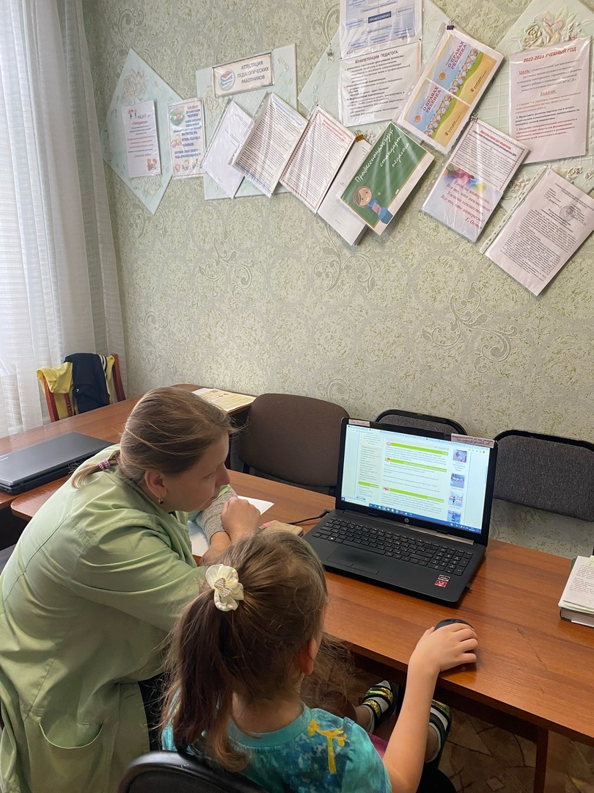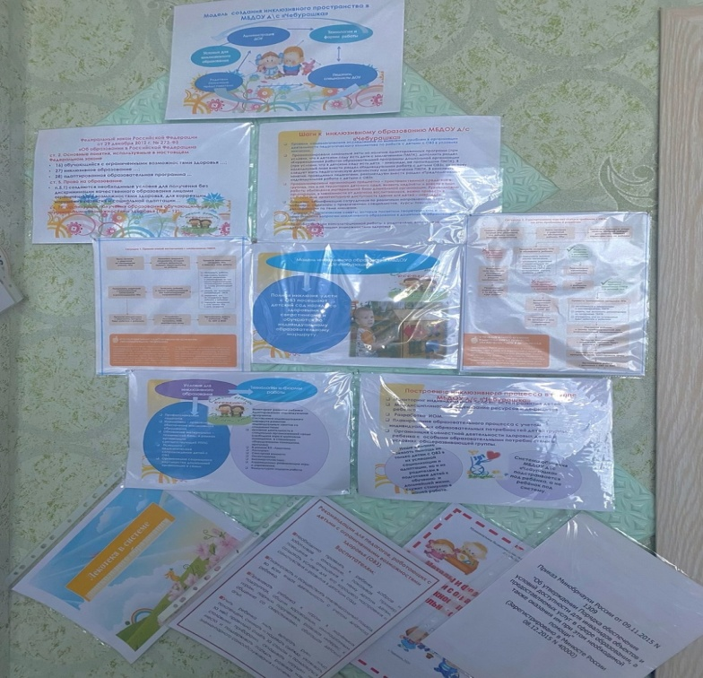
Далее, Соня посетила музыкального руководителя, учителя-логопеда, а также инструктора по ФИЗО, узнала для чего, она сама посещает занятия по физкультуре и музыке, зачем нужно ходить к учителю логопеду, познакомилась с нужным инвентарем для работы людей данной профессии. Попробовала себя в роли физического инструктора по физкультуре, проведя зарядку для своей группы. Сделала вывод, что для того чтобы работать физическим инструктором нужно быть спортивным и выносливым. Для работы музыкальным руководителем, нужно знать и уметь играть на музыкальных инструментах и иметь вокальные данные.
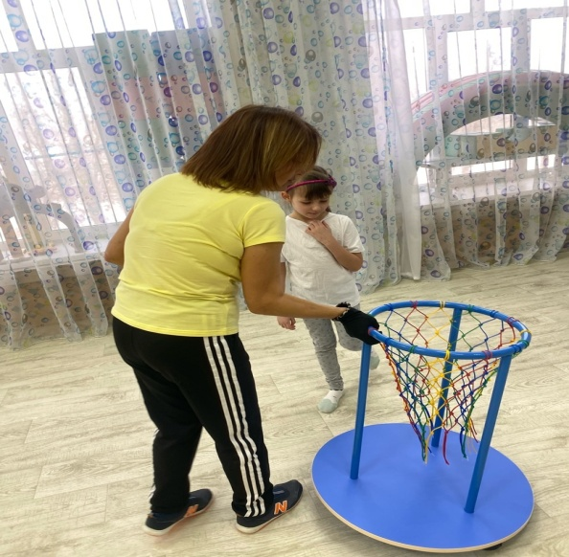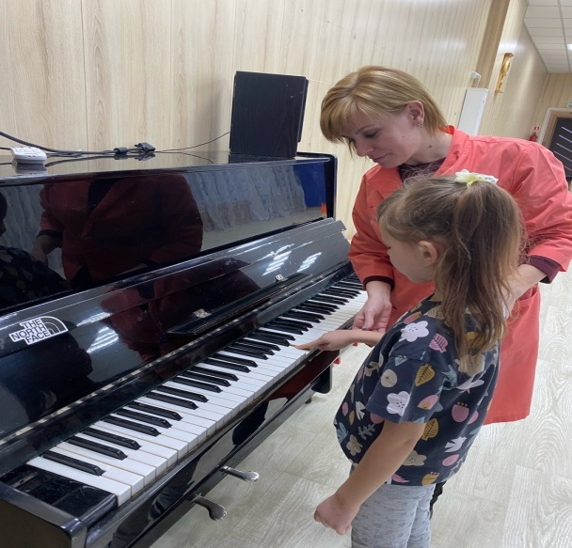
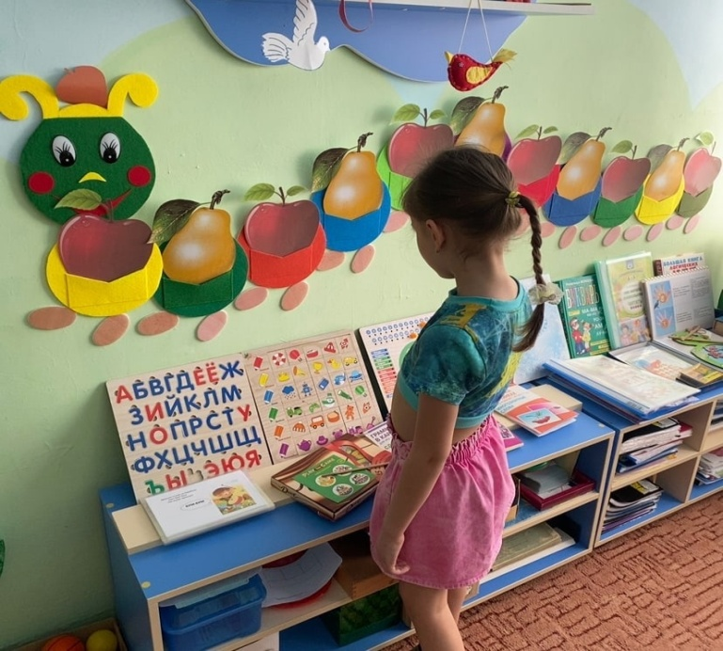
К Л
А О
Б Г
И О
Н П
Е Е
Т Д
А
Потом Соня, продолжая исследовать детский сад и профессии в нем, посетила Завхоза. Там человек этой должности, подробно рассказала за что, нужно отвечать. Соня выяснила, что завхоз отвечает за количество выданной еды на пищеблок, следит за состоянием помещений, занимается обеспечением мебелью, посудой, оборудованием и инвентарём. Руководит работами по благоустройству и озеленению территории, следит за выполнением противопожарных мероприятий и других условий безопасности детей и взрослых, отвечает за хранение ключей от всех кабинетов, поняла, что все связанное с хозяйственной деятельностью, относится к профессии завхоза. Попробовала сама, узнать вес сухофруктов для компота на весах.
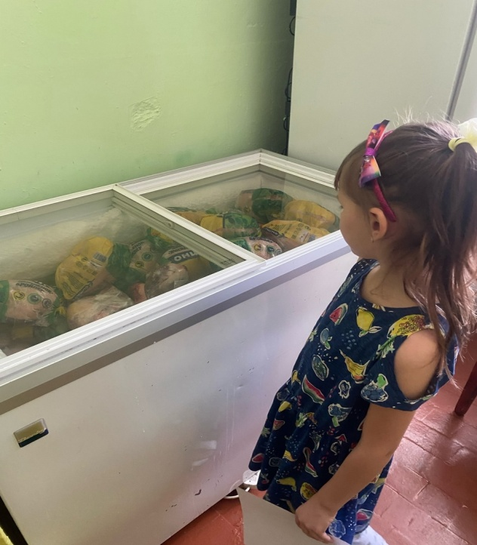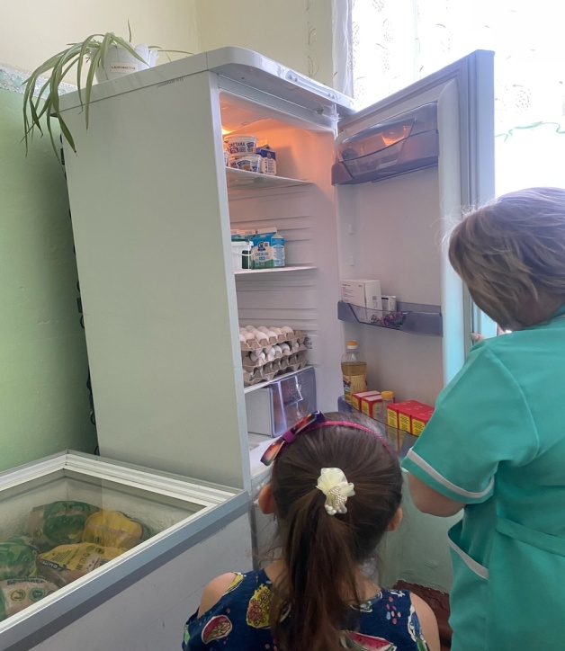
Следующие рабочие места, которые посетила Соня – это прачечный блок, и подсобное помещение разнорабочего детского сада и дворника. Соня познакомилась с профессией человека работающего в прачечной, выяснила, что в ее обязанности входит стирка и глажка белья. А также, узнала для чего в садике, нужен разнорабочий, поняла, что он ремонтирует сломанные вещи, вставляет лампочки, следит за порядком в детском саду, а работник дворником, чистит снег, убирает листья, косит траву.
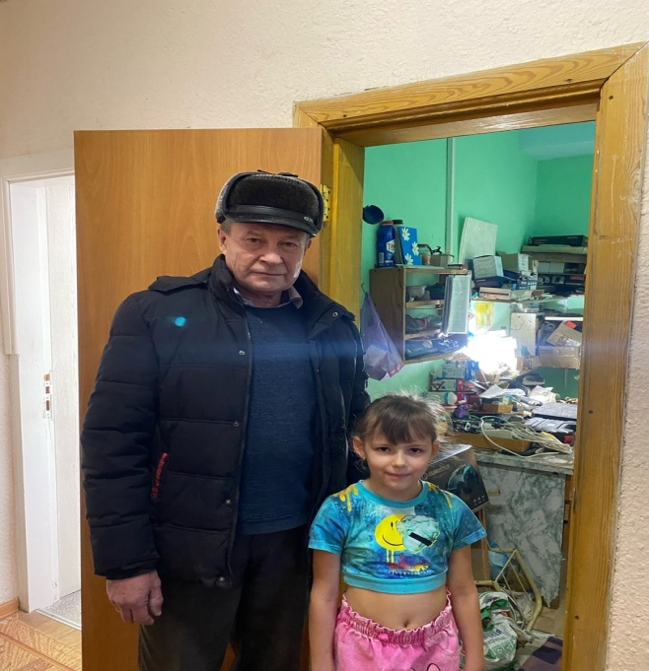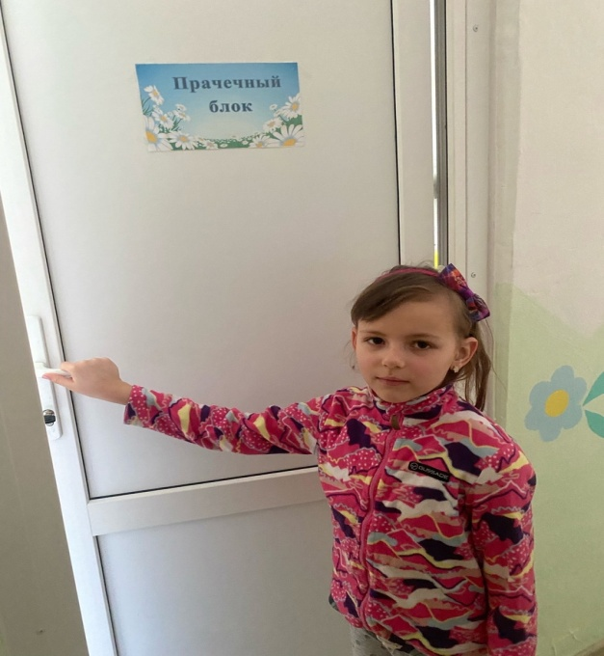
Далее Соня посетила место, где для всех деток готовят еду – пищеблок.
Она посмотрела, как работает повар, ознакомилась с правилами пищеблока. А именно, что на кухне всегда должен быть порядок, и самое важное специальная форма, и головной убор. Еда на пищеблоке готовится на количество детей, которые пришли в детский сад, и каждый повар готовит по специальному меню. Повар и помощник повара, рассказали о своих обязанностях, показали рабочий инвентарь. В каких кастрюлях они готовят суп и варят компот, как заваривают чай. И объяснили, почему они выбрали именно эту профессию. Оказалось, что люди такой профессии очень любят вкусно готовить и радовать людей новыми блюдами.
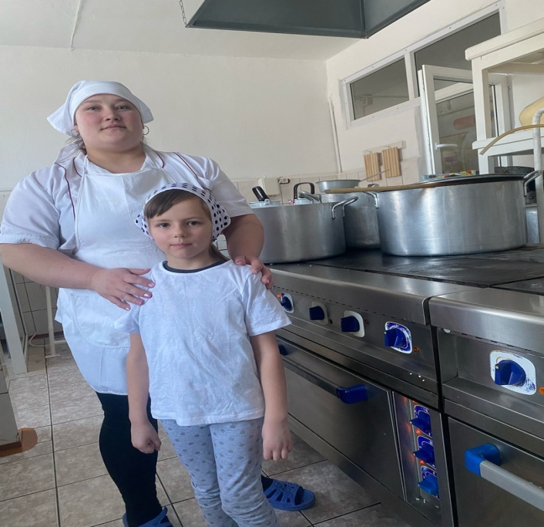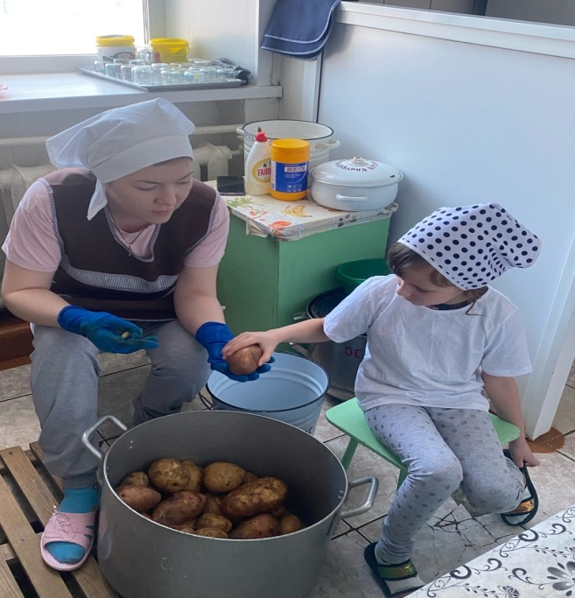
Не менее важным, в нашем детском саду, является медицинский кабинет. Там соня изучила медицинские книжки детей, посмотрела санитарные книжки сотрудников. Медик рассказала, что без медосмотра никто не может работать в детском саду. Контроль за этим входит в ее обязанности, а также следить за здоровьем детей.
После этого Соня посетила кабинет, нашей кастелянши, кабинет психолога. И также послушала о достоинствах и сложностях данных профессий.
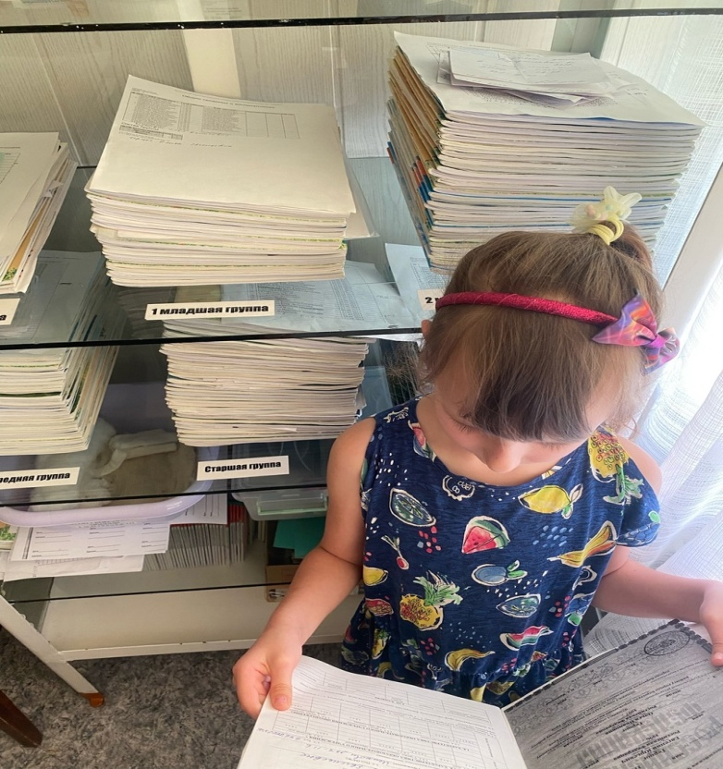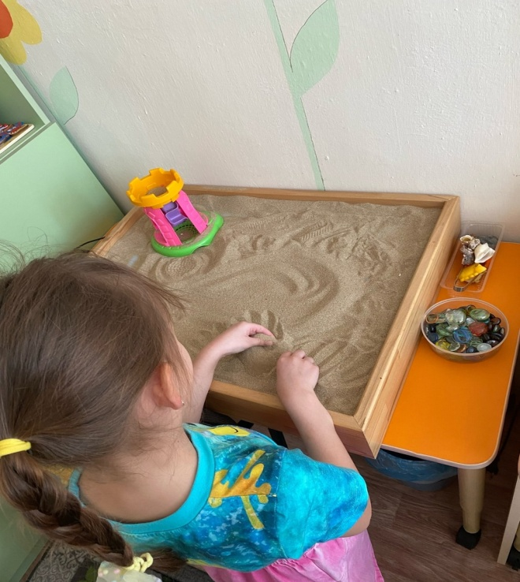
И заключительным этапом наших экскурсий, стало посещение всех групп детского сада, знакомство с воспитателями других групп, с помощниками воспитателей. Сони было интересно узнать, во всех ли группах, воспитатели проводят занятия для детей. И получила ответ, что занятия проводят везде даже у самых маленьких детей, просто у всех разное время на занятие и разные занятия. Больше всего Сони понравилось у самых маленьких жителей нашего садика.
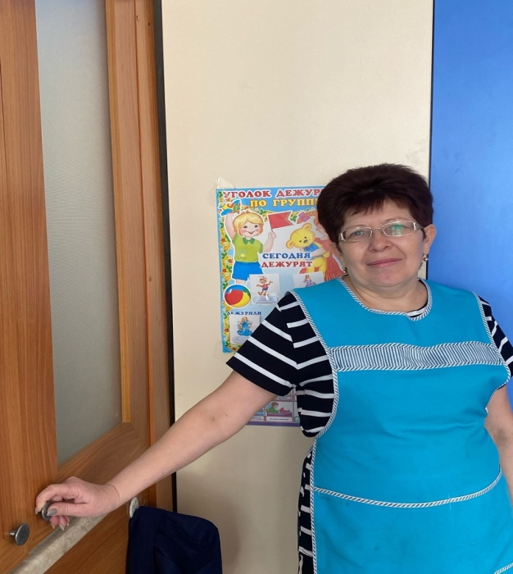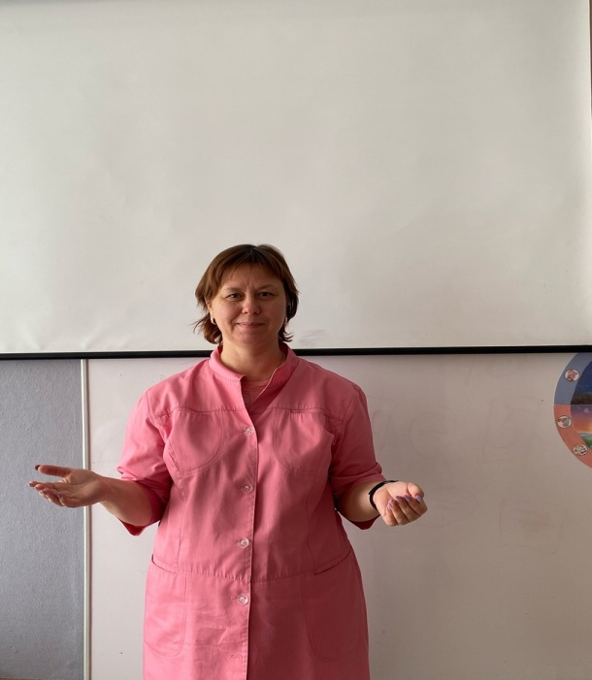

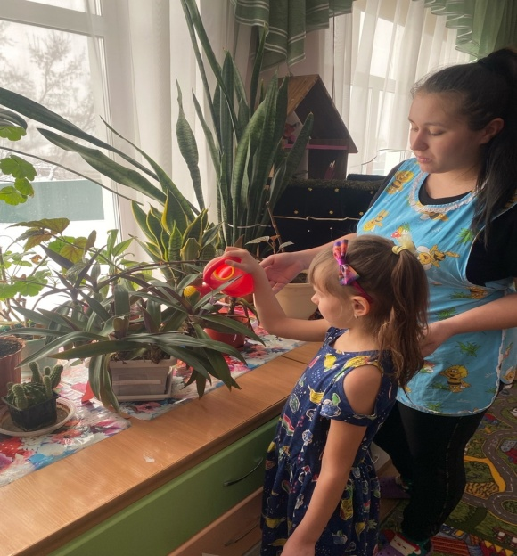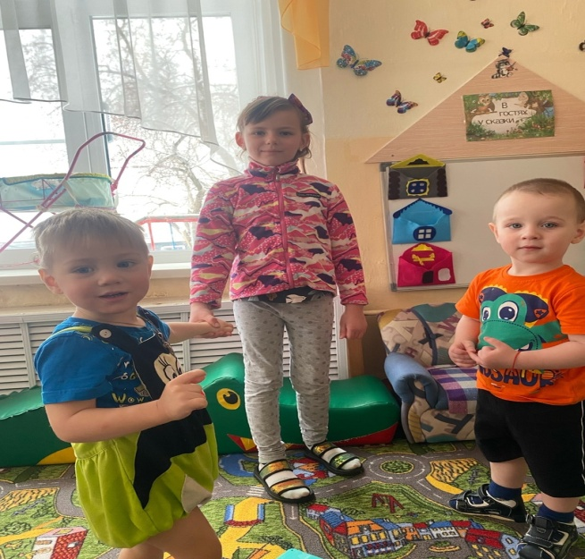
После того, как Соня побывала на экскурсии. Соня сделала вывод для себя, какая профессия ей понравилась больше всего, самая сложная, самая легкая, самая интересная.
Ответы Сони:
Самая сложная: заведующий (потому что, много работы с документами, заведующий за все несет ответственность).
Самая легкая: работник прачки (потому что гладить, не так сложно, а стирается все не руками, а машинкой).
Самая интересная: воспитатель (потому что, работать с детьми, это здорово, но не менее сложно, большая ответственность).
Так же Соня сделала вывод, что в будущем хотела бы стать заведующей и тоже отвечать за важные документы и за работу своего коллектива.
У сони возник еще один вопрос, а что необходимо, чтобы работать в детском саду, воспитателем, заведующем, старшим воспитателем и так далее. И в ходе исследования узнала, что все люди связанные с образованием, должны получить педагогическое образование, в колледже или университете.
На протяжении реализации проекта, педагог для Сони прочитал много полезной литературы по данной теме.
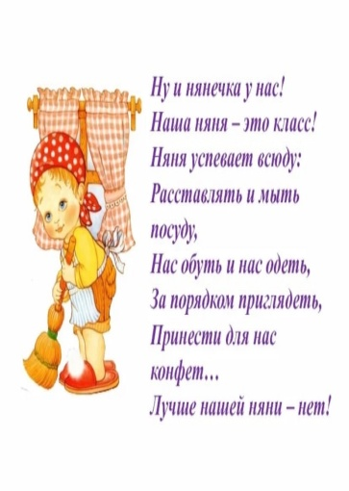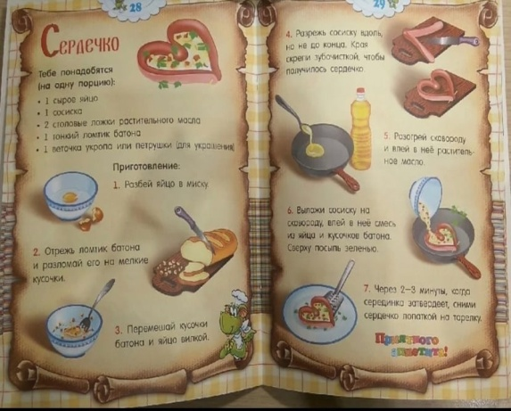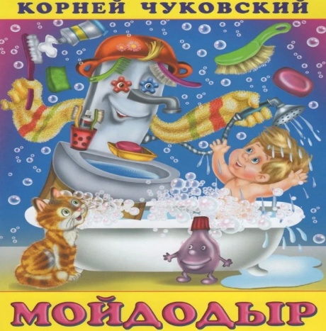
В ходе проекта Соня проводила сюжетно - ролевые игры и попробовала себя в роли воспитателя и помощника воспитателя. Провела занятие по математике для детей своей группы и была главным организатором совместной игры со своими друзьями. В роли помощника воспитателя Соня накрывала на столы, протирала пыль в группе, мыла цветы.
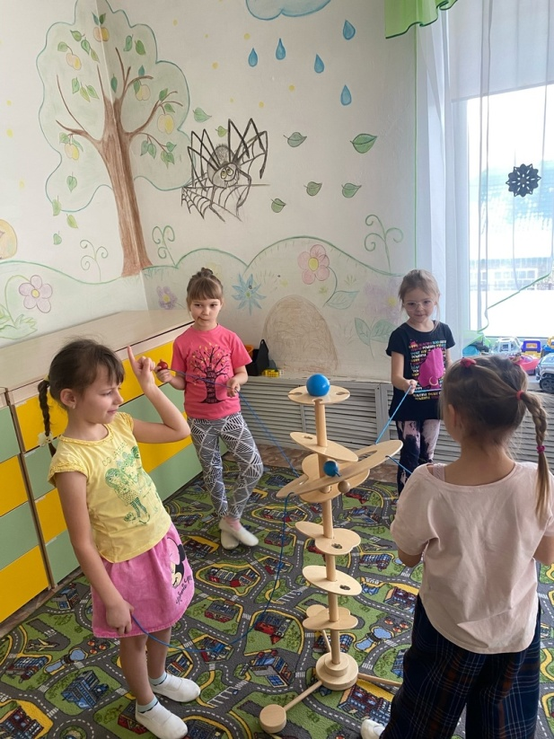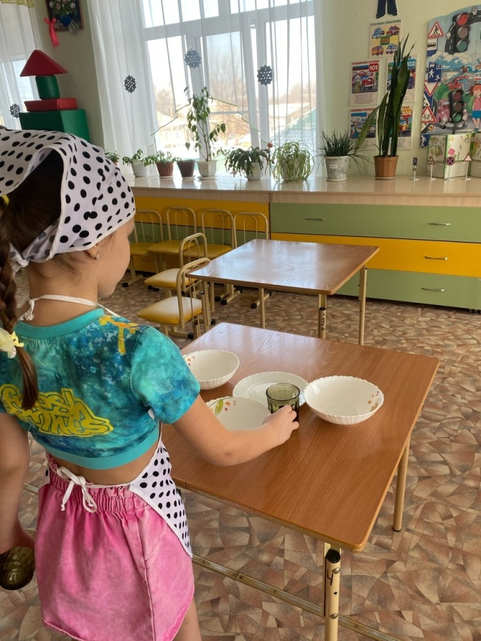
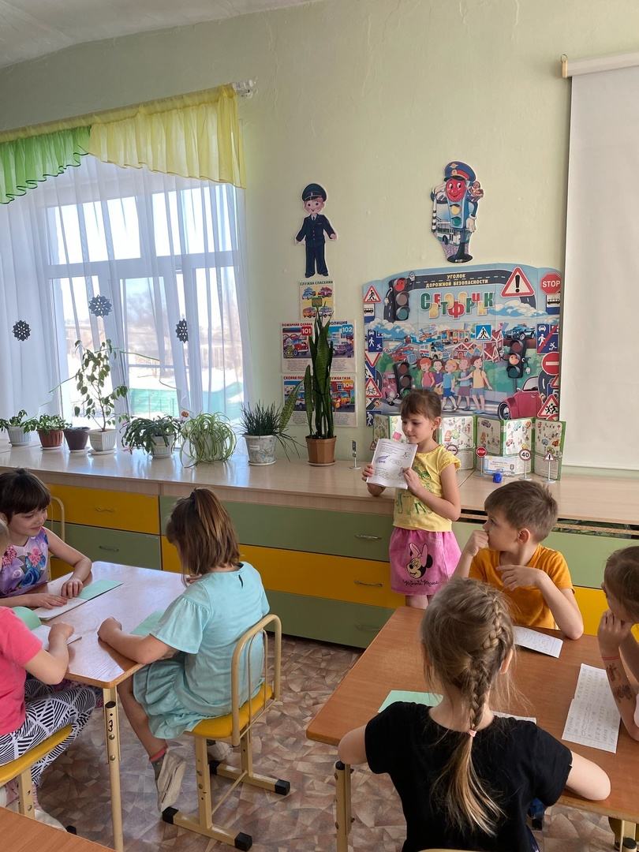
Совместно с воспитателем, Соня создала картотеку загадок про профессии детского сада, альбом «Город профессий», мини-книжки о профессии повар и портной.
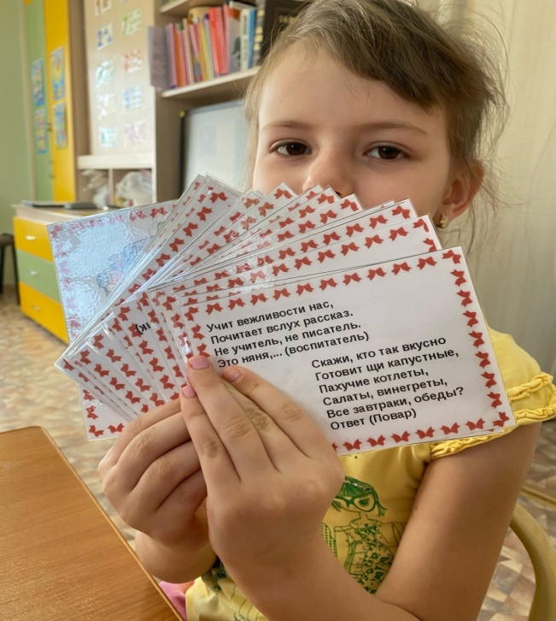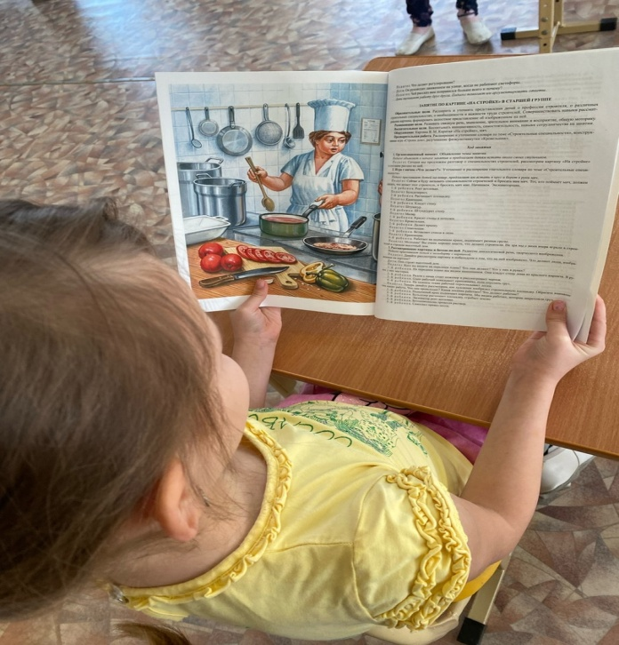
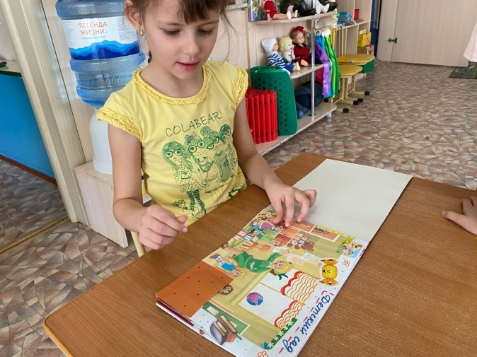
В результате проделанной работы Соня пришла к заключению, что работники детского сада, несут большую ответственность за здоровье детей, за качество работы. Поняла, что эта работа очень сложная и очень важная для всех нас. По итогам исследования, Соня узнала много важной полезной информации. Ознакомилась с обязанностями сотрудников, посетила их кабинеты, выбрала приоритетную профессию для себя, и итогом создала фотовыставку сотрудники детского сада.
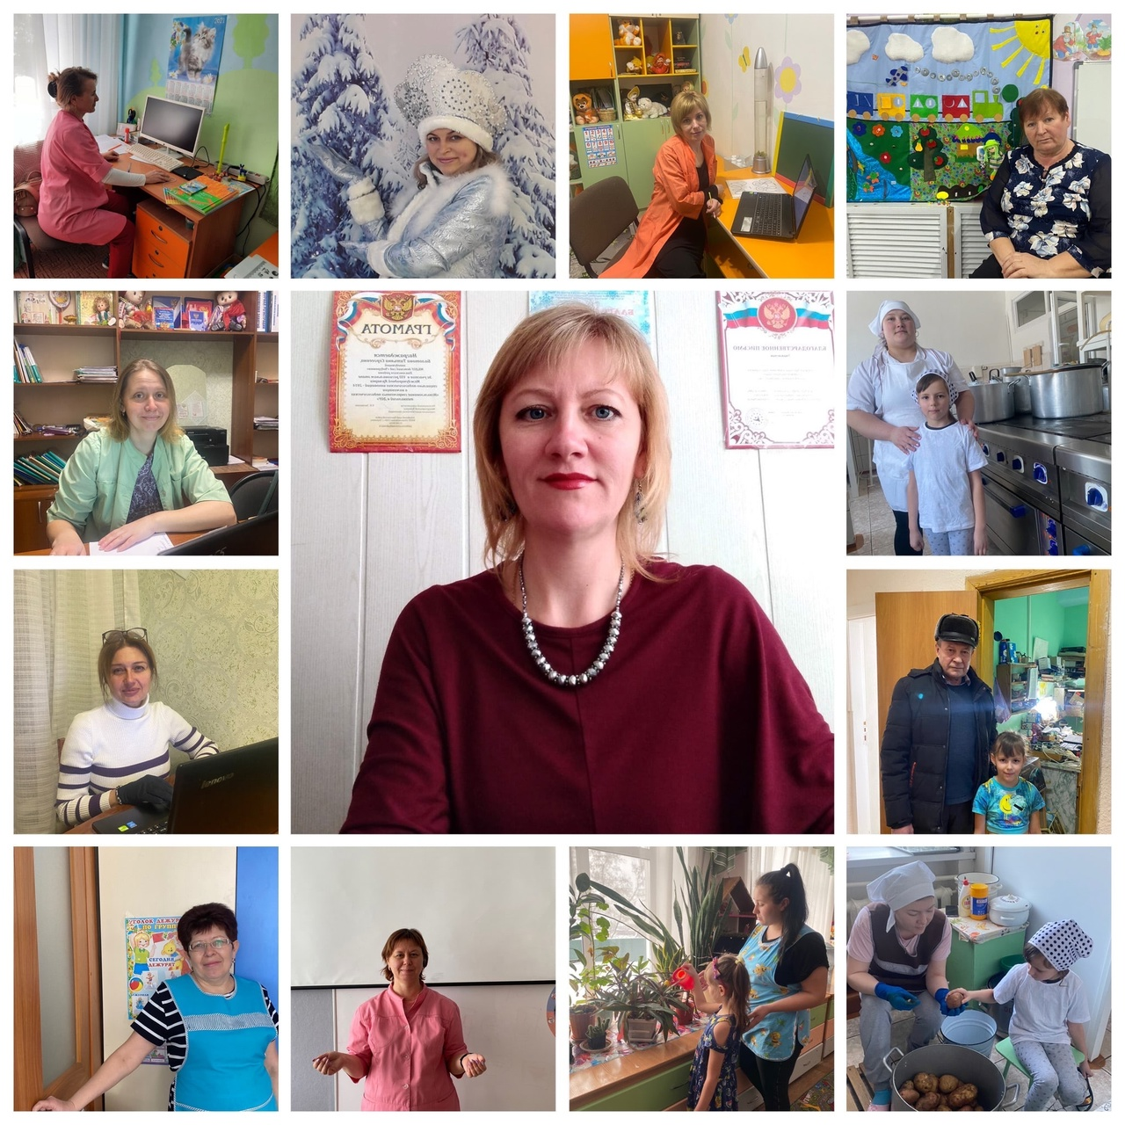

Приложение 1
ПОСЛОВИЦЫ И ПОГОВОРКИ
Пословицы и поговорки о труде
Кончил дело — гуляй смело.
Терпенье и труд все перетрут.
Без труда не выловишь и рыбку из пруда.
Дело мастера боится.
Мала пчелка, да и та работает.
Усердная мышь и доску прогрызет.
Любишь кататься — люби и саночки возить.
Семь раз отмерь, один — отрежь.
Пословицы и поговорки о пище
Голод и волка из лесу гонит.
Голоден, как волк.
Голод не тетка, пирожка не подсунет.
Мельница сильна водой, а человек едой.
Сладкого досыта не наешься.
Натощак и песня не поется.
И пес перед хлебом смиряется.
Положить зубы на полку.
Пословицы и поговорки о времени
Семеро одного не ждут.
Тише едешь — дальше будешь.
Поспешишь — людей насмешишь.
Всякому овощу свое время.
Обещанного три года ждут.
Не откладывай на завтра то, что можно сделать сегодня.
Век прожить — не поле перейти.
Делу время, потехе час.

Приложение 2
Беседа о профессии Помощника воспитателя
Цель: расширение знаний о профессии помощник воспитателя.
Задачи:
- формировать представления о содержании труда помощника воспитателя и назначении соответствующих орудиях труда.
- воспитывать в детях чувство признательности и уважения к труду взрослых.
- продолжать знакомить детей с опасными предметами в целях безопасности жизни и здоровья.
- пополнить и активизировать словарь детей на основе углубления знаний.
- закрепить названия знакомых профессий, а также предметов и орудий труда.
- Ребята, каждый день, приходя в группу, мы встречаемся с нашей Наталья Владимировна. А как вы думаете, зачем Наталья Владимировна каждый день приходит в детский сад?
Дети: Наталья Владимировна, работает в детском саду
Воспитатель: Правильно ребята, но давайте спросим об этом у самой Натальи Владимировны (воспитатель приглашает няню несколько минут посидеть с ними и рассказать о своей профессии)
А.В.: Да ребята, детский сад - это моя работа. Здесь у меня очень много дел, Интересно, а вы заметили, что же я делаю весь день на своей работе!
Дети: Вы моете пол, чистите ковры, моете посуду, приносите нам еду, помогаете нам одеваться.
Воспитатель: Правильно ребята, с утра не покладая рук Наталья Владимировна для вас старается и помогает воспитателю, поэтому её работа так и называется помощник воспитателя.
Воспитатель: Много у неё работы!

Экскурсия на кухню
Сегодня мы с вами отправимся на новую экскурсию. Сегодня мы познакомимся с профессией повара.
Кто же такой повар? Повар — это человек, профессией которого является приготовление пищи. Как ты думаешь, кто может работать поваром? Поваром может работать любой человек, который любит готовить. А как ты думаешь это просто – готовить? Ты скажешь: «Конечно, ведь мои мама и бабушка готовят каждый день. И у них всё получается очень вкусно!».
На самом деле, готовить - это не простое занятие! Сварить две-три тарелки супа, поджарить немного картофеля несложно. Но сделать так, чтобы вкусными оказались 100 порций супа, сваренного в огромной кастрюле, приготовить по-настоящему вкусный обед для нескольких сотен людей – это очень сложно. Недаром, чтобы хорошо готовить, повара долго учатся.
А как вы думаете, где может работать повар?
В.: А ты когда-нибудь был в столовой?
Р.: Был.
В.: Тебе понравилось, как была приготовлена еда? Было вкусно?
Р.: Да
В.: А кто же приготовил еду в столовой?
Р.: Повар.
В.: А во что одет повар? В обычную одежду или в специальную?
Р.: В специальную.
В.: Правильно, повар должен быть одет в белоснежный халат и колпак. Колпак прикрывает волосы повара, чтобы они не попали в еду. Ведь это очень неприятно обнаружить в кушанье волосы. Халат у повара всегда должен быть чисты

